 |  |  | 

Informe laboratorio 4
SIG
ICN-292

Alumna: Fernanda Sáez Cabrera Fecha: 4 de noviembre 2026
Profesor: José Luis Sáez
Repositorio GitHub: https://github.com/fernandasaezc/ICN292-Lab4-Saez-Fernanda.git

Consulta 1
Código:
SELECT nombre, genero
FROM autores
WHERE pais <> 'Chile' OR pais IS NULL
ORDER BY nombre;

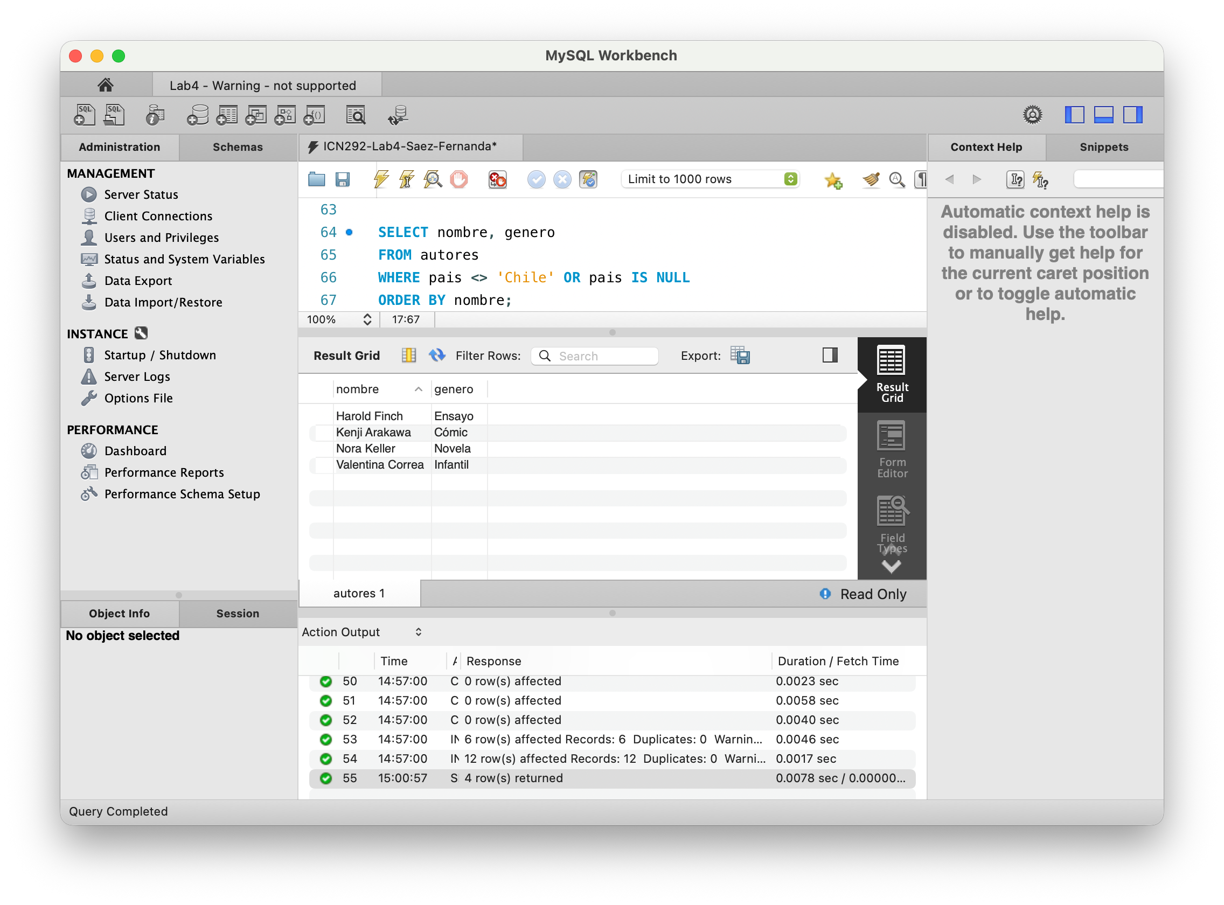
pais <> 'Chile' entrega verdadero para Inglaterra, Argentina y Estados Unidos, falso para Chile y NULL para Kenji, porque toda comparación con NULL es desconocida y WHERE solo conserva las filas verdaderas.

Consulta 2
Código:
SELECT titulo, paginas
FROM libros
WHERE paginas BETWEEN 190 AND 220
ORDER BY paginas ASC;
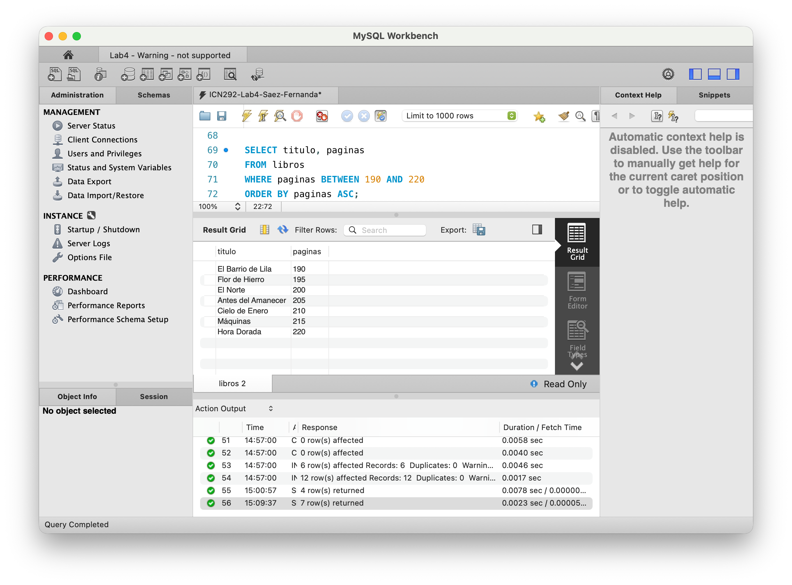

Consulta 3
Código:
SELECT COUNT(*) AS total_libros,
SUM(ejemplares_vendidos) AS total_ejemplares,
AVG(paginas) AS promedio_paginas,
MIN(anio) AS anio_mas_antiguo,
MAX(ejemplares_vendidos) AS max_ejemplares_libro
FROM libros;

Consulta 4
Código:
SELECT DISTINCT genero
FROM autores
ORDER BY genero;

Consulta 5
Código:
SELECT a.nombre, COUNT(*) AS libros_2024
FROM autores AS a
JOIN libros AS l ON a.id_autor = l.id_autor
WHERE l.anio = 2024
GROUP BY a.id_autor, a.nombre
HAVING COUNT(*) > 1
ORDER BY a.nombre;

Consulta 6
Código:
SELECT titulo, ejemplares_vendidos
FROM libros
WHERE anio = 2024 AND ejemplares_vendidos > 2000
ORDER BY ejemplares_vendidos DESC
LIMIT 3;

Consulta 7
Código 7a:
SET SQL_SAFE_UPDATES = 0;

INSERT INTO libros (id_autor, titulo, paginas, ejemplares_vendidos, anio)
VALUES (3, 'Papel Mojado', 260, 50, 2024);

Código 7b: SELECT * FROM libros WHERE titulo = 'Papel Mojado';
Código 7c: DELETE FROM libros WHERE titulo = 'Papel Mojado';

Código 7d: SELECT * FROM libros WHERE titulo = 'Papel Mojado';

Consulta 8
Código 8a:
SELECT titulo, ejemplares_vendidos FROM libros WHERE titulo = 'Cielo de Enero';

Código 8b:
UPDATE libros
SET ejemplares_vendidos = ejemplares_vendidos + 100
WHERE titulo = 'Cielo de Enero';

Código 8c:
SELECT titulo, ejemplares_vendidos FROM libros WHERE titulo = 'Cielo de Enero';

SET SQL_SAFE_UPDATES = 1;

Consulta 9
Código:
INSERT INTO colecciones (titulo, fecha_publicacion) VALUES
('Voces del Sur', '2022-03-15'),
('Clásicos Modernos', '2023-06-01'),
('Lecturas de Temporada', '2024-01-20');

UPDATE libros SET id_coleccion = 1 WHERE id_libro BETWEEN 1 AND 5;

UPDATE libros SET id_coleccion = 2 WHERE id_libro BETWEEN 6 AND 10;

UPDATE libros SET id_coleccion = 3 WHERE id_libro BETWEEN 11 AND 12;

SELECT l.titulo AS libro,
c.titulo AS coleccion,
c.fecha_publicacion
FROM libros AS l
JOIN colecciones AS c ON l.id_coleccion = c.id_coleccion
ORDER BY c.fecha_publicacion, l.titulo;

Consulta 10
Código 10a:
INSERT INTO pagos (id_autor, fecha_pago, monto) VALUES
(1, '2024-02-15', 350000.50),
(1, '2024-08-20', 120000.00),
(4, '2024-05-05', 800000.00),
(4, '2024-11-12', 275000.75),
(5, '2024-06-30', 150000.00),
(2, '2024-09-18', 90000.00);

SELECT a.nombre, p.fecha_pago, p.monto
FROM pagos AS p
JOIN autores AS a ON p.id_autor = a.id_autor
ORDER BY a.nombre, p.fecha_pago;

Código 10b:
SELECT a.nombre, SUM(p.monto) AS total_pagado
FROM pagos AS p
JOIN autores AS a ON p.id_autor = a.id_autor
GROUP BY a.id_autor, a.nombre
ORDER BY a.nombre;

